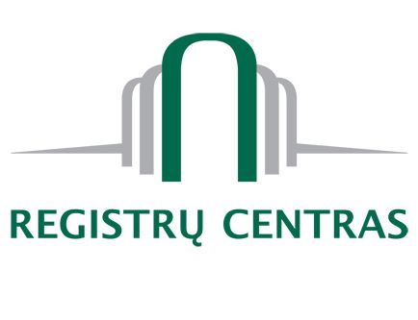

VALSTYBĖS ĮMONĖ REGISTRŲ CENTRAS

Vinco Kudirkos g. 18-3, 03105 Vilnius, tel. (8 5) 268 8202, faks. (8 5) 268 8311, el. p. info@registrucentras.lt.

Duomenys kaupiami ir saugomi Juridinių asmenų registre, kodas 124110246

Lietuvos Respublikos teisingumo ministerijai  El. p. rastine@tm.lt | 2019-01- | Nr.
 | Į 2018-12-19 | Nr. | 18-15267

DĖL LIETUVOS RESPUBLIKOS VYRIAUSYBĖS 2010 M. GRUODŽIO 15 D. NUTARIMO NR. 1771 „DĖL NEVEIKSNIŲ IR RIBOTAI VEIKSNIŲ ASMENŲ REGISTRO REORGANIZAVIMO IR NEVEIKSNIŲ IR RIBOTAI VEIKSNIŲ ASMENŲ REGISTRO NUOSTATŲ PATVIRTINIMO“ PAKEITIMO PROJEKTO

Valstybės įmonė Registrų centras, susipažinusi su Lietuvos Respublikos teisingumo ministerijos pateiktu derinti Lietuvos Respublikos Vyriausybės nutarimo „Dėl Lietuvos Respublikos Vyriausybės 2010 m. gruodžio 15 d. nutarimo Nr. 1771 „Dėl Neveiksnių ir ribotai veiksnių asmenų registro reorganizavimo ir Neveiksnių ir ribotai veiksnių asmenų registro nuostatų patvirtinimo“ pakeitimo“ projektu, informuoja, kad pastabų ar pasiūlymų neturi.

Direktorius Saulius Urbanavičius



Violeta Žeimo, tel. (8 5) 264 9289, el. p. Violeta.Zeimo@registrucentras.lt

